今日动态
2024.5.11 周六 中雨
记录人：肖一凡
※一日活动篇
◎今日来园人数：22人，请假2人：孙杰文、王子木。

※区域游戏篇
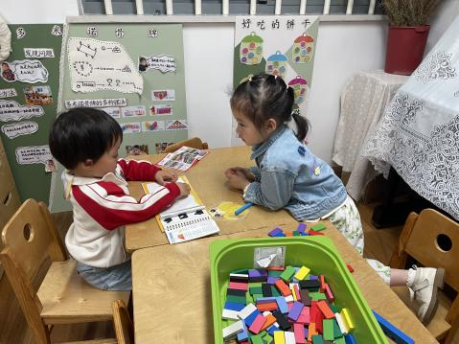 | 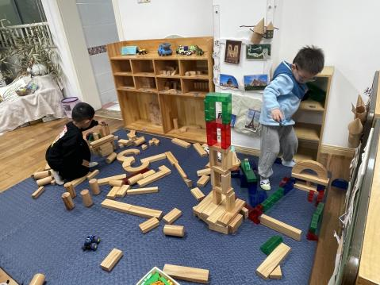 | 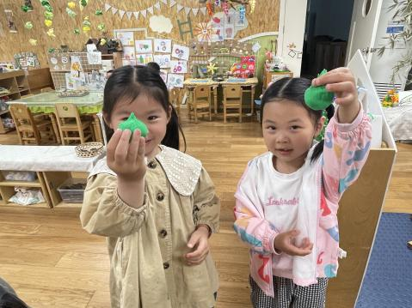
嘉嘉在用七巧板拼着图案，朵朵在一旁看着。 | 年年在拿着彩色透明积木拼一座小房子，承承收拾着地上散落的积木。 | 欣语和一一用绿色太空泥做了一个小小的包子。
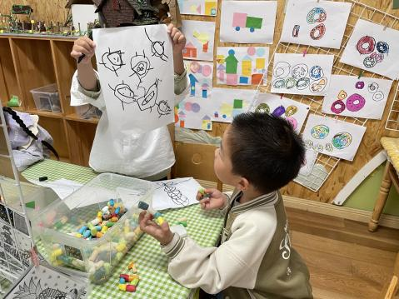 | 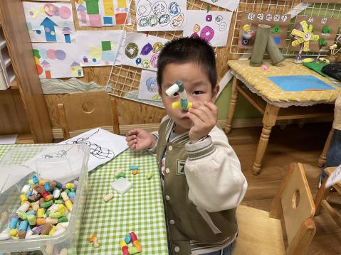 | 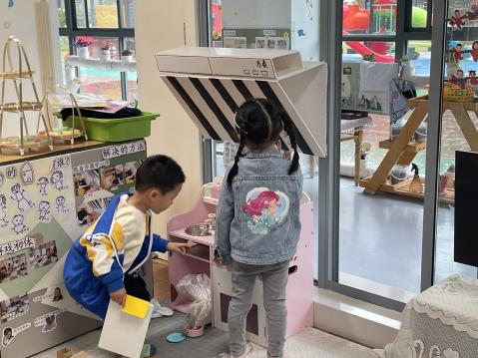
辰辰说：“老师你看我花了好多水果小人。” | 皮皮用玉米粒粘了一个数字1。 | 瑶瑶和涵涵调试这灶台的温度和火候。

※集体活动篇
手工：送给妈妈的母亲节礼物
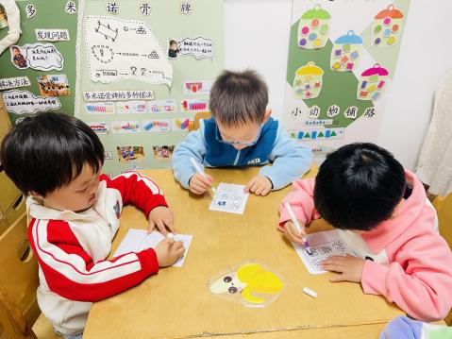 | 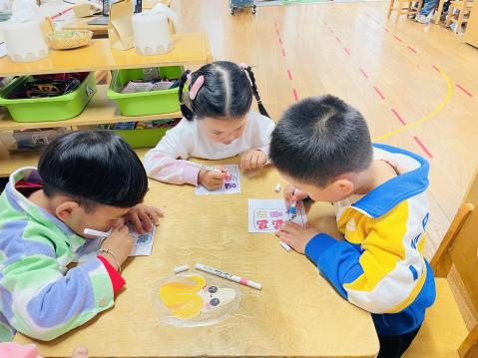 |  | 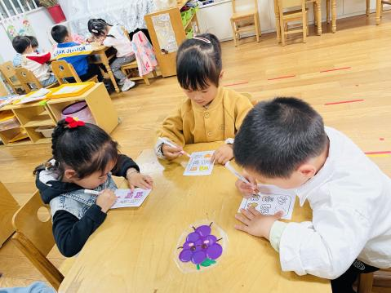 |  | 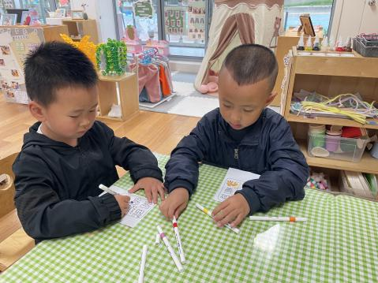
给“妈妈，我爱你”涂上好看的颜色。
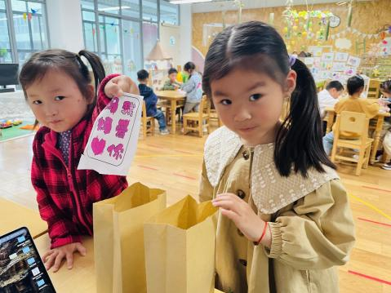 |  | 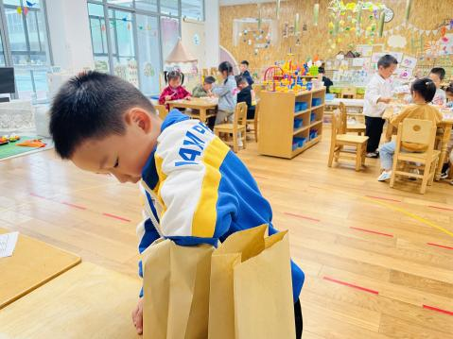 |  | 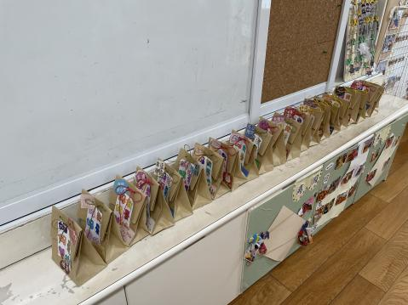
选香皂，包装。

※午餐篇
◎午餐：芝麻饭、茄汁肥牛、上汤苋菜、三鲜汤汤
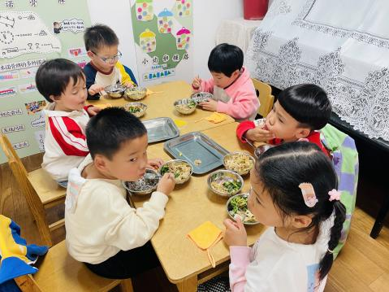 | 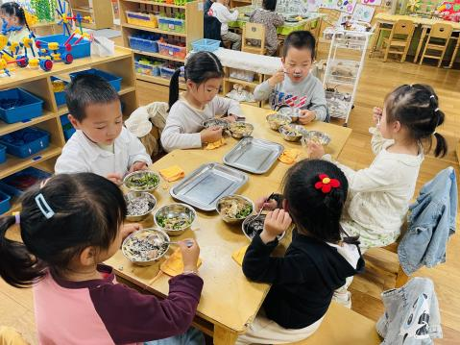 | 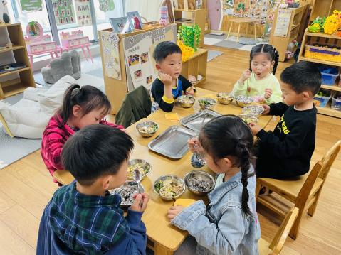 | 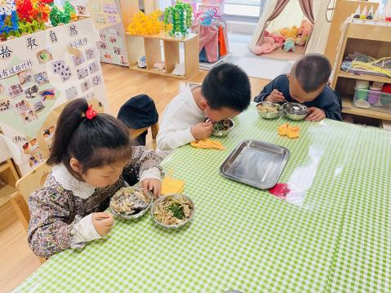

※温馨提醒
1.快乐家园还未带来的小朋友请尽快带来哦。

